Vorgehen bei Problemen während der Installation
Auch wenn Sie die Installation entsprechend der Anleitung Schritt-für-Schritt gefolgt sind, ist es nicht vollkommen auszuschließen, dass Probleme während der Installation auftauchen. Gelegentlich auftretende Probleme:
- Falscher oder unbekannter Herausgeber. Wenn während des Installationsvorgangs durch eine Windows-Meldung nicht The Document Foundation als Herausgeber angezeigt wird, sondern ein anderer Herausgeber oder wenn der Herausgeber unbekannt ist, sollten Sie die Installation abbrechen. In diesem Fall haben Sie wahrscheinlich nicht die Original-Installationsdateien verwendet. Gehen Sie in diesem Fall wie folgt vor:
- Falls bereits ein Teil der Installation (das Programmpaket selber oder ein Hilfepaket) erfolgt ist, deinstallieren Sie das entsprechende Paket mit der Windows-Systemfunktion.
- Laden Sie sich die Installationsdateien direkt von http://de.libreoffice.org/ oder http://www.libreoffice.org herunter.
- Starten Sie einen neuen Installationsversuch mit den heruntergeladenen Dateien.
- Falls auch dieses nicht erfolgreich ist, können Sie noch versuchen, eine andere Version von LibreOffice herunterzuladen und diese zu installieren.
- LibreOffice-Dateien werden benutzt. Während der Installation wird eine Meldung entsprechend Fehler: Referenz nicht gefunden ausgegeben.
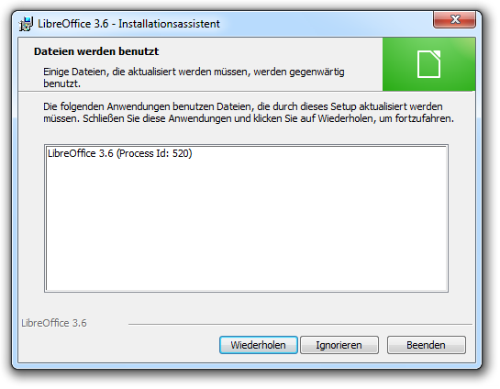
Abbildung 1: Fehlermeldung „LibreOffice-Dateien werden benutzt“
Entweder LibreOffice oder der Schnellstarter von LibreOffice dürften hier noch aktiv sein. Gehen Sie wie folgt vor:
- Brechen Sie die Installation ab, in dem Sie auf Beenden klicken.
- Prüfen Sie, ob LibreOffice oder ggf. auch OpenOffice gestartet ist.
- Beenden Sie ggf. LibreOffice und/oder OpenOffice.
- Prüfen Sie, ob der Schnellstarter für LibreOffice und ggf. auch für OpenOffice aktiviert ist. Den Schnellstarter finden Sie im Infobereich der Taskleiste links neben der Uhr
(in der Darstellung das 2. Symbol von links).
Prüfen Sie gegebenenfalls auch die ausgeblendeten Symbole, in dem Sie auf die Pfeilspitze (in der Abbildung ganz links) klicken. Wenn dort der Schnellstarter nicht angezeigt wird, ist er auch nicht aktiv.
- Beenden Sie ggf. den LibreOffice- und OpenOffice-Schnellstarter: Rechtsklick auf LibreOffice-Schnellstarter-Symbol → Schnellstarter beenden wählen. Starten Sie im weiteren Installationsverlauf weder LibreOffice, noch OpenOffice, da dann der Schnellstarter wieder aktiviert wird.
- Falls Sie in den obigen Prüfschritten LibreOffice, OpenOffice oder den Schnellstarter beendet haben, können Sie jetzt versuchen LibreOffice erneut zu installieren. Falls die Installation wieder mit der gleichen Meldung fehlschlägt, überprüfen Sie Ihr System anhand der weiteren hier aufgeführten Punkte.
- Starten Sie den Taskmanager mit Strg+Alt+Entf und wählen Sie das Register Anwendungen. Prüfen Sie, ob in den angezeigten Anwendungen LibreOffice oder OpenOffice aufgeführt wird.
- Beenden Sie ggf. LibreOffice und OpenOffice mit dem Taskmanager, indem Sie die zu beendende Anwendung markieren und auf Task beenden klicken.
- Lassen Sie sich die aktiven Prozesse anzeigen, in dem Sie im Taskmanager das Register Prozesse wählen. Klicken Sie auf Prozesse aller Benutzer anzeigen. Prüfen Sie, ob die Prozesse soffice.bin oder soffice.exe aufgeführt sind.
- Beenden Sie ggf. nacheinander diese Prozesse, in dem Sie einen Prozess markieren und dann auf Prozess beenden klicken.
- Beenden Sie den Taskmanager und starten Sie die Installation erneut.
- Wenn auch dies nicht erfolgreich ist, starten Sie die bisherige Version von LibreOffice und wählen den Schnellstarter ab: Extras → Optionen... → LibreOffice → Arbeitsspeicher → LibreOffice beim Systemstart laden deaktivieren. Beenden Sie dann LibreOffice, starten den Rechner neu und versuchen Sie LibreOffice erneut zu installieren.
- LibreOffice noch aktiv. Bis zur Version 3.4.6 von LibreOffice wurde bei der Installation eine aktive LibreOffice-Anwendung während der Installation durch eine Meldung entsprechend Fehler: Referenz nicht gefunden angezeigt.
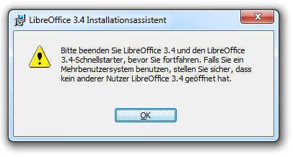
Abbildung 2: Fehlermeldung, falls LibreOffice noch aktiv
Bei der Installation der Versionen 3.5.x und 3.6.x dürfte diese Meldung nicht mehr auftreten. Falls doch, gehen Sie genauso vor, wie oben beschrieben bei der Meldung entsprechend Fehler: Referenz nicht gefunden.
- Fehlender Platz auf Laufwerk. Falls auf dem Installationslaufwerk, bzw. der Partition kein ausreichender Platz für die Installation von LibreOffice verfügbar ist, wird Ihnen während des Installationsvorgangs eine Fehlermeldung angezeigt. In diesem Fall wird dringend empfohlen die Installation abzubrechen. Wählen Sie entweder ein Installationslaufwerk, auf dem noch genügend Platz vorhanden ist, oder schaffen Sie genügend Platz auf dem ursprünglichen Laufwerk (z.B. durch Dateien löschen, Dateien auf anderes Laufwerk schieben, andere Programme deinstallieren, Papierkorb leeren). Es sollten mindestens 1,5 GB Platz (wie in den Systemvoraussetzungen gefordert) verfügbar sein, auch wenn die LibreOffice-Installation diesen Platz nicht vollständig benötigt.
- Antivirenprogramme. In seltenen Fällen kann ein Antiviren-Programm die Installation stören. Falls Ihnen eine entsprechende Meldung angezeigt wird oder Sie einen entsprechenden Verdacht haben, deaktivieren Sie das Antiviren-Programm für die Dauer des Installationsprozesses. Wenn Sie ganz sicher vorgehen wollen, trennen Sie auch noch Ihren Rechner vom Internet.
- Abbruch mit Fehler 1935. Bei einigen Benutzer ist es zu Installationsabbrüchen mit der Fehler-Nr. 1935 gekommen. Ursache hierfür sind Probleme mit Microsoft Visual C++ 2008 Runtime. Bei den LibreOffice-Versionen ab 3.5.4 können Sie dieses Problem umgehen, in dem Sie versuchen, den Windows Installer direkt von der Kommandozeile zu starten:
- Öffnen Sie das Eingabefenster für die Kommandozeile:
Win XP: Start → Ausführen... → „cmd“ eingeben → OK
Win Vista und Win 7: Start → „cmd“ eingeben → Eingabetaste
- Der aktuelle Ordner wird Ihnen angezeigt. Wechseln Sie in den Ordner in dem sich die Paketdatei für LibreOffice befindet. Benutzen Sie dafür in der Kommandozeile den Befehl cd (change directory, eine Ebene höher: „cd..“ eingeben, eine Ebene tiefer in den Ordner ABC: „cd ABC“ eingeben, der Inhalt des Ordners wird mit „dir“ angezeigt).
- Starten Sie den Installer mit der Eingabe des Kommandos:
msiexec /i LibO_<Version>_Win_x86_install_multi.msi VC_REDIST=0
- Windows Search Filter Host aktiv. Während der Installation wird eine Meldung entsprechend Fehler: Referenz nicht gefunden angezeigt. Bei dem Prozess Search Filter Host handelt es sich um einen Hintergrundprozess von Windows mit dem der Index aktualisiert wird, der für eine schnelle Windows-Suchfunktion benötigt wird. Der Prozess wird nach der Aktualisierung automatisch beendet. Insbesondere wenn Sie vorher Installationen oder Deinstallationen vorgenommen haben, kann dieser Prozess störend sein. Warten Sie in diesem Fall ab, bis der Prozess beendet wird, auch wenn dies recht lange dauern kann. Sie können mit dem Task-Manager beobachten, ob der Prozess noch aktiv ist.
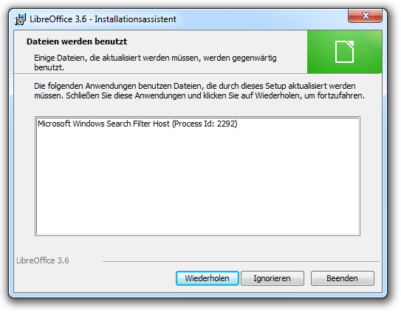
Abbildung 3: Prozess "Search Filter Host" aktiv

Vorgehen bei Problemen nach der Installation
Folgende Probleme bei der Anwendung von LibreOffice können mit der Installation im Zusammenhang stehen:
- Java. Abhängig von der Systemkonfiguration Ihres Computers können Java-Fehlermeldungen beim Betrieb von LibreOffice angezeigt werden. Ab den LibreOffice-Versionen 3.5.7 und 3.6.2 dürften diese Probleme behoben sein. Installieren Sie eine dieser Versionen.
- Ungewöhnliches Verhalten nach Aktualisierung. Falls Sie mit der Installation eine ältere Version von LibreOffice ersetzt haben, kann es vorkommen, dass sich LibreOffice nicht starten lässt oder in irgendeiner Form falsch oder ungewöhnlich verhält. Ursache kann in diesem Fall ein nicht kompatibles Benutzerprofil sein. Dies kommt leider gelegentlich vor. Prüfen Sie dies, in dem Sie ein neues Benutzerprofil erstellen. Dies wird weiter unten im Kapitel „Fehler: Referenz nicht gefunden“ auf Seite Fehler: Referenz nicht gefunden beschrieben.
- Beschädigte Installation. Ursache für ein ungewöhnliches Verhalten kann auch eine beschädigte LibreOffice-Installation sein. Um dieses auszuschließen, können Sie über die entsprechende Windows-Systemfunktion eine Reparatur der Installation vornehmen. Gehen Sie wie folgt vor:
- Windows XP: Start → Systemsteuerung → Software
Windows Vista und Windows 7: Start → Systemsteuerung → Programme → Programme und Funktionen
- LibreOffice 4.x auswählen und dann auf Reparieren klicken

Auch bei der Verwendung der Originaldateien der LibreOffice-Version 3.6.0 tritt dieses Problem aufgrund eines Softwarefehlers auf. Verwenden Sie in diesem Fall eine neuere Version von LibreOffice.

